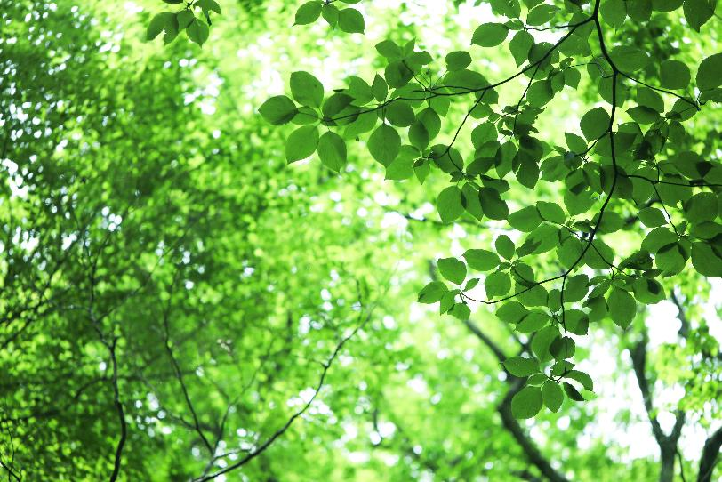

**明治学院大学心理学部**

白金心理学会第15回大会

**Zoomによるオンライン開催**

**HPにて随時情報を更新します**

**場所**

**2022年6月12日（日）**

**Ne**

**日時**

**（12:30受付開始）～16:45終了**

**13:00**

**開始**

ウィズコロナの中、皆様、いかがお過ごしでしょうか。白金心理学会第15回大会開催のご案内です。

今年度は例年通り6月開催とし、オンラインでの開催を予定しています。

懇親会は残念ながら今年も開催できませんが、両学科合同で学部シンポジウムを開催致します。

このような時だからこそ、新たな交流の可能性を見出せればと思います。皆様お忙しい日々をお過ごしのことと思いますが、是非ご参加いただき、共に有意義な会となりますことを楽しみにしております。

**プログラム**

総会

2021年度奨励費獲得者研究成果発表

学生広告論文賞受賞論文発表（田中知恵ゼミ）

心理学部シンポジウム

13：00-13：15

13：15-15：45

14：45-15：00

15：15-16：45

**「コロナ禍と私たちのレジリエンス　～学生として、教員として～」**

≪シンポジスト≫

滑川瑞穂（心理学科専任講師）　　　　根本淳子（教育発達学科准教授）

茅野呼春（滑川ゼミ４年生）　　　　 　　長内一世（鞍馬ゼミ３年生）

白石菜々（ＳＣ３年生リーダー）　　　　　真田純（水戸ゼミ３年生）

吉田汐里（伊藤ゼミ４年生）　　　　　　 寺嶋匠史（ＳＣ３年生リーダー）



大会の最新情報を随時、白金心理学会ホームページ（https://psy.meijigakuin.ac.jp/shiropsy/）に掲載しております。

参加費は無料ですが、Zoomのご案内を致しますので、事前申し込みを必ずお願いいたします。